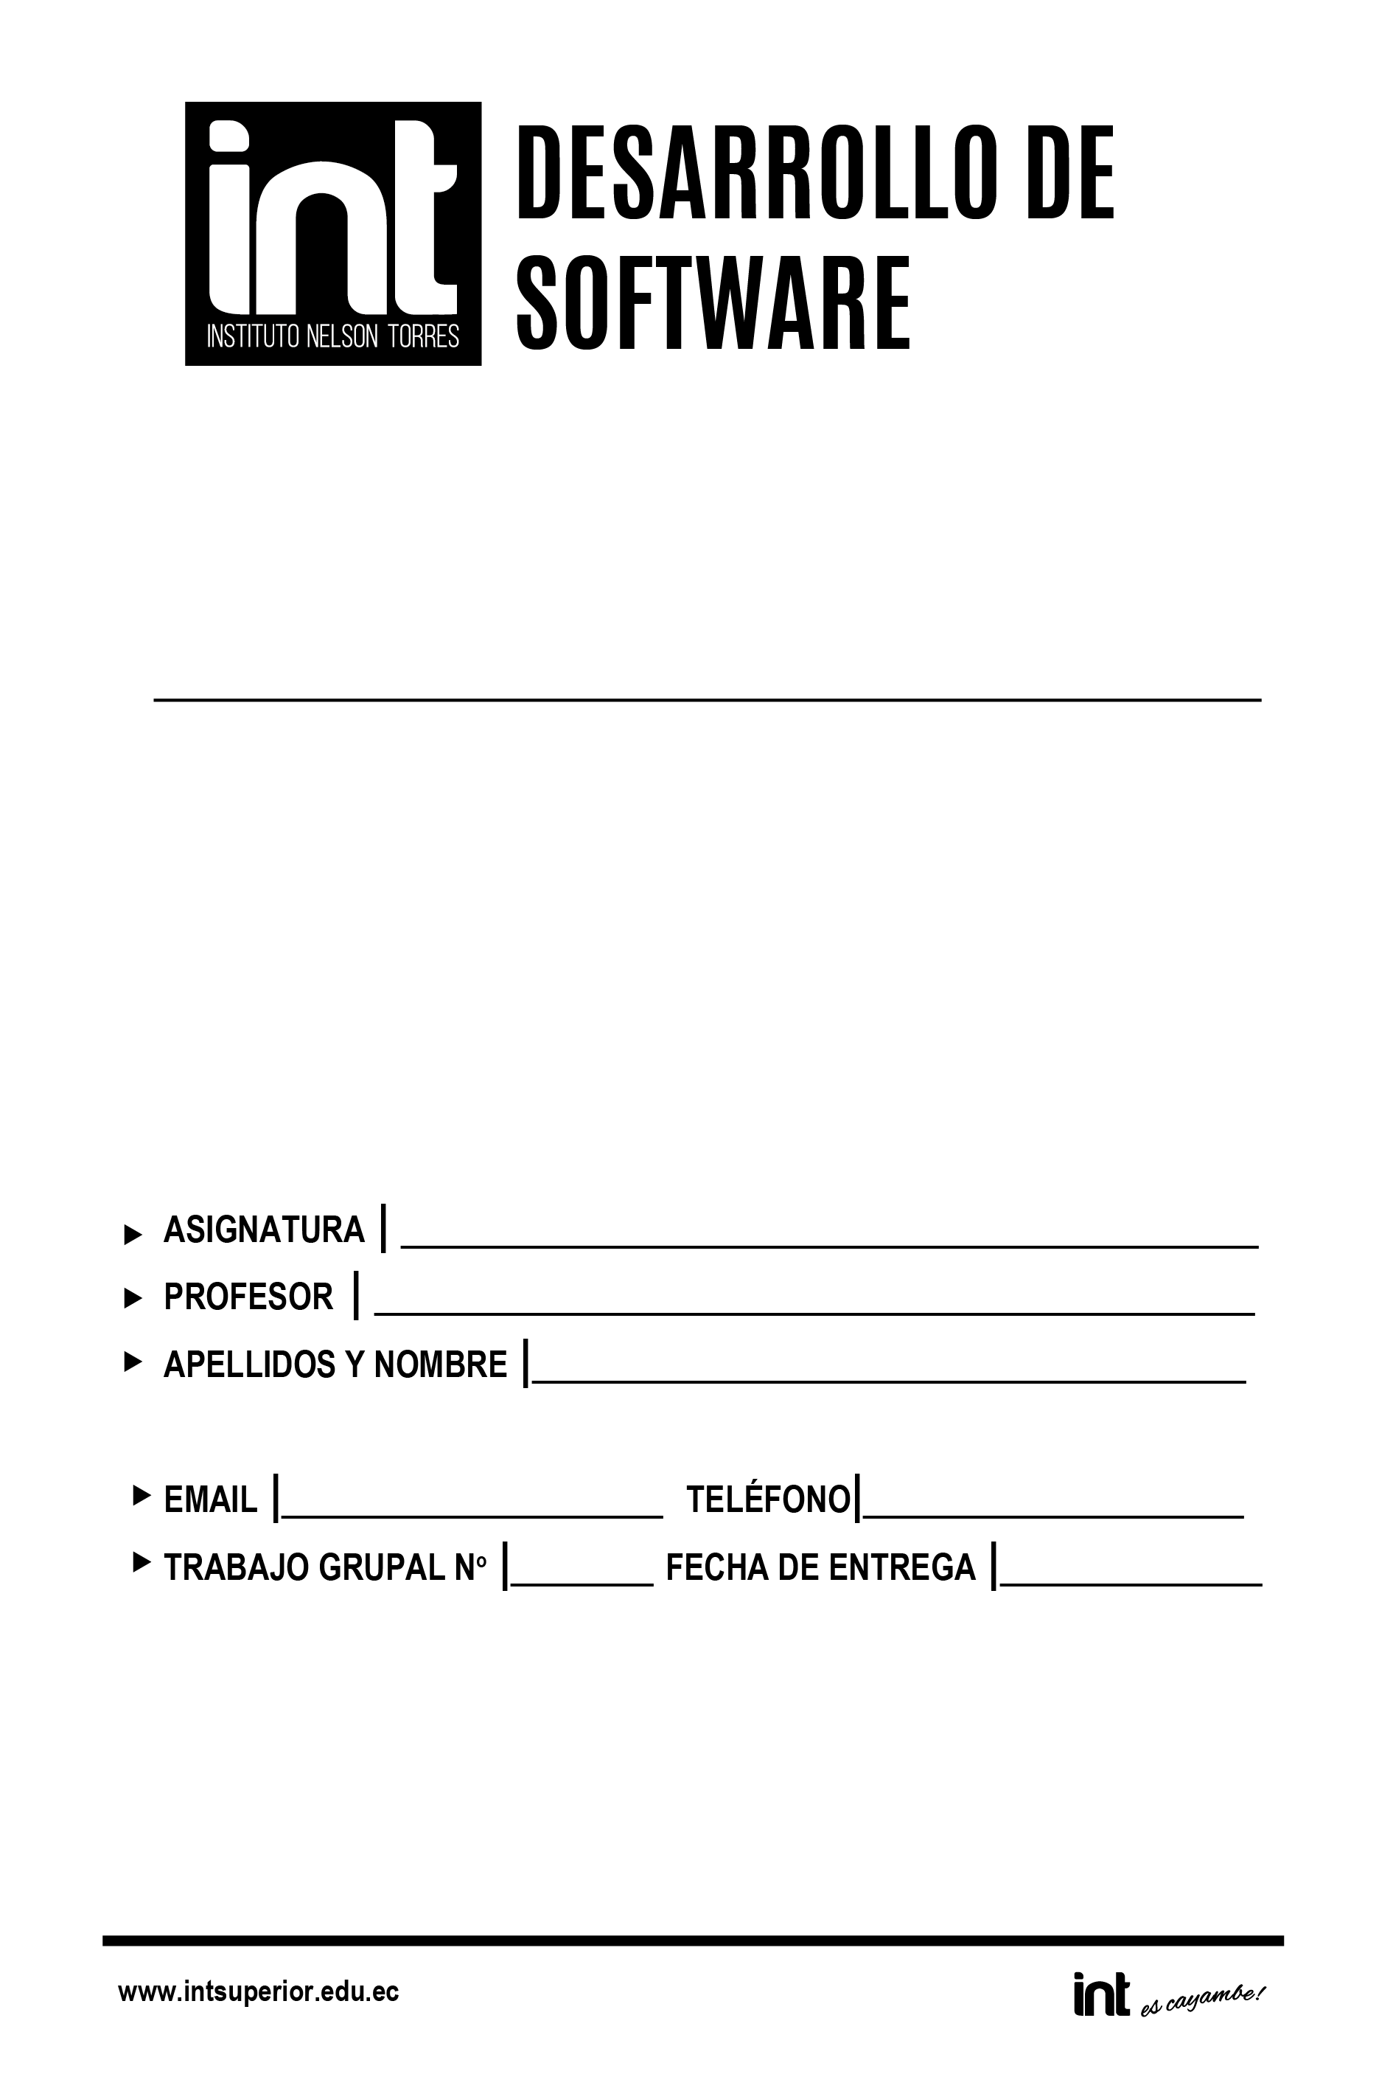

10/12/2020

0998159457

Bryanb14550@gmail.com

Bajaña Mora Bryan Eduardo

Ing. Walter Solis

Calidad de software

**RESUMEN DE CLASE**

Países dependen del software

Cada vez los sistemas son controlados por software

Aplica a teorías métodos y herramientas

El gasto representa una fracción significativa del PIB

**Ingeniería de software**

**Costos software**

El costo de software es mas que el de hardware por el tiempo en que se desarrolla y porque el mantenimiento es más costoso

**Preguntas planteadas con frecuencia sobre la ingeniería de software**

**Productos Genéricos:** Sistemas independientes que se crean para que cualquier cliente pueda adquirir, Ejemplo office.

En los Productos genéricos los cambios los hace el desarrollador.

**Productos Personalizados:** Sistemas que se crean para un cliente en específico, Ejemplo Sistema de monitorización.

En los Productos Personalizados los cambios los decide el dueño de Software creado

**Productos de software**

**¿Qué es software?:** Desarrollo de Programas de cómputo que se desarrollan para un cliente

**¿Cuáles son los atributos del buen software?:** Un software bien realizado tiene que contener funcionalidad y el desempeño requeridos, y debe ser sustentable, confiable y utilizable para el cliente.

**¿Qué es ingeniería de software?:** Es una disciplina que se interesa por los aspectos de producción de desarrollo de software.

**¿Cuáles son las actividades fundamentales de la ingeniería de software?:** Especificación, desarrollo, validación y evolución del software.

**¿Cuál es la diferencia entre ingeniería de software y ciencias de la computación?**

Ciencias de computación es enfocada en teoría y la ingeniería en el sentido practico

**¿Cuál es la diferencia entre ingeniería de software e ingeniería de sistemas?**

Ingeniería en sistemas se interesa por aspectos de desarrollo en sistemas de computadoras y software es parte del proceso más general.

**¿Cuáles son los principales retos que enfrenta la ingeniería de software?**

tiempos de distribución limitados y desarrollo de software confiable.

**¿Cuáles son los costos de la ingeniería de software?**

60 % desarrollo y 40 % pruebas

**¿Cuáles son los mejores métodos y técnicas de la ingeniería de software?**

No se puede especificar con exactitud que un método sea mejor que otro

**¿Qué diferencias ha marcado la Web a la ingeniería de software?**

Ha llevado la disponibilidad de servicios de software y la posibilidad de desarrollar sistemas basados en servicios distribuidos ampliamente.

Mantenimiento

**Atributos esenciales de un buen software**

El software debe ser aceptable para el tipo de usuarios para el que está diseñado.

El software no debe desperdiciar recursos como memoria procesador.

El software confiable no debe causar daños físicos o económicos en caso de falla del sistema.

El software puede evolucionar para satisfacer las necesidades cambiantes de los clientes

Eficiencia

Confiabilidad y seguridad

Aceptabilidad